
ข่
าวกรมบัญชีกลาง
THE COMPTROLLER GENERAL’S DEPARTMENT NEWS

กลุ่มงานประชาสัมพันธ์ สำนักงานเลขานุการกรม กรมบัญชีกลาง ถนนพระราม ๖ แขวงสามเสนใน เขตพญาไท กรุงเทพฯ ๑๐๔๐๐ โทร. ๐-๒๑๒๗-๗๐๐๐ www.cgd.go.th

ฉบับที่ 26/2562 วันที่ 1 กุมภาพันธ์ 2562
กรมบัญชีกลางปรับการเติมเงินในบัตรสวัสดิการแห่งรัฐ เริ่มเดือนแรก ก.พ. 62
กรมบัญชีกลางปรับการเติมเงินรายเดือนเข้าบัตรสวัสดิการแห่งรัฐ วงเงินสำหรับซื้อสินค้าอุปโภคบริโภค
(200/300 บาทต่อเดือน) โดยแบ่งเติมเข้ากระเป๋าเงินอิเล็กทรอนิกส์ (e-Money) ตั้งแต่เดือน ก.พ. – เม.ย. 62
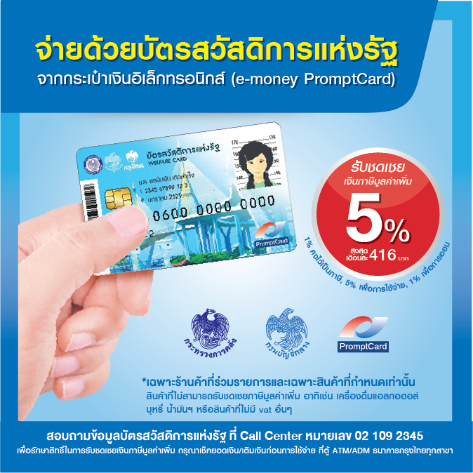
นางญาณี แสงศรีจันทร์ ที่ปรึกษาด้านพัฒนาระบบการเงินการคลัง ในฐานะโฆษกกรมบัญชีกลาง เปิดเผยว่า
ตั้งแต่เดือนกุมภาพันธ์ – เมษายน 2562 กรมบัญชีกลางจะเริ่มปรับการเติมเงินรายเดือนเข้าบัตรสวัสดิการแห่งรัฐ ในส่วนของกระเป๋าวงเงินสำหรับซื้อสินค้าอุปโภคบริโภคที่ร้านธงฟ้าประชารัฐ (200/300 บาทต่อเดือน) โดยจะแบ่งไปเติมเข้ากระเป๋าเงินอิเล็กทรอนิกส์ (e-Money) โดยมีรายละเอียด ดังนี้ วงเงิน 200 บาท/คน/เดือน (จะเติมให้ในกระเป๋าวงเงิน 100 บาท และกระเป๋า e-Money 100 บาท) และวงเงิน 300 บาท/คน/เดือน (จะเติมให้ในกระเป๋าวงเงิน 100 บาท และกระเป๋า e-Money 200 บาท) เพื่อเพิ่มทางเลือกในการใช้จ่ายให้กับผู้มีสิทธิ ซึ่งในส่วนของกระเป๋า e-Money
ผู้มีสิทธิสามารถสะสมไว้ใช้จ่ายเมื่อจำเป็น สะสมไว้เป็นเงินออมในบัตร หรือนำไปใช้ซื้อสินค้าอุปโภคบริโภคที่ร้านธงฟ้าประชารัฐ ร้านค้าประชารัฐของกองทุนหมู่บ้านและชุมชนเมือง ที่รับชำระเงินผ่านเครื่องรับชำระเงินอิเล็กทรอนิกส์ (EDC) และ Mobile Application ถุงเงินประชารัฐ นอกจากนี้
ยังสามารถนำไปใช้ซื้อสินค้ากับร้านค้าที่ร่วมมาตรการชดเชยภาษีมูลค่าเพิ่ม เพื่อรับเงินคืน 5% รวมทั้งเงินออม 1% โดยสังเกตสัญลักษณ์สติ๊กเกอร์ “จ่ายด้วยบัตรสวัสดิการแห่งรัฐ
จากกระเป๋าเงินอิเล็กทรอนิกส์ (e-Money PromptCard)” ได้อีกด้วย

รายได้ของผู้มีบัตรสวัสดิการแห่งรัฐ  ปี 2559 | ปัจจุบันวงเงิน ค่าซื้อสินค้าอุปโภคบริโภค ที่จำเป็น | ปรับการเติมเงิน 3 เดือน  (เดือนกุมภาพันธ์ – เมษายน 2562) |  | รวม  (1) + (2)
รายได้ของผู้มีบัตรสวัสดิการแห่งรัฐ  ปี 2559 | ปัจจุบันวงเงิน ค่าซื้อสินค้าอุปโภคบริโภค ที่จำเป็น | วงเงินค่าซื้อสินค้าอุปโภคบริโภคที่จำเป็น | เติมเงินเข้ากระเป๋าเงินอิเล็กทรอนิกส์ (e-Money) | รวม  (1) + (2)
1. ผู้มีรายได้ไม่เกิน 30,000 บาทต่อปี | 300 | 100 | 200 | 300
2. ผู้มีรายได้เกิน 30,000 บาทต่อปี  แต่ไม่เกิน 100,000 บาทต่อปี | 200 | 100 | 100 | 200
โฆษกกรมบัญชีกลาง กล่าวย้ำว่า ตั้งแต่เดือนกุมภาพันธ์ – เมษายน 2562 วงเงินค่าซื้อสินค้าอุปโภคบริโภค
ในบัตรสวัสดิการแห่งรัฐของผู้มีบัตรทุกราย จะลดลงเหลือ 100 บาทต่อเดือน แต่เงินในกระเป๋าเงิน e-Money
จะเพิ่มขึ้น 100/200 บาทต่อเดือนแทน เมื่อรวมทั้ง 2 ส่วนแล้ว ผู้มีบัตรยังคงได้รับวงเงินรวมตามสิทธิเดิม
********************************

